PRESSEINFORMATION
Techtronic Industries Redaktion:
Central Europe GmbH
Ryobi Outdoor Pressebüro Dieter Tschorn & Partner
Ina Willutzki Kay-Uwe Müller
Walder Straße 53 Postfach 101152
40724 Hilden 69451 Weinheim
Tel. (02103) 960 514 Tel. (06201) 5 78 78
www.ryobitools.eu www.pressebuero-tschorn.de

Handlich, praktisch und stets griffbereit
Clip-Ventilator, Mini-Sauger und Schneidegerät stehen beispielhaft für die Vielseitigkeit des Ryobi Wechselakku-Systems USB-Lithium 4 V

Die Akku-Tools auf der neuen Plattform USB-Lithium 4 V von Ryobi lösen Probleme und helfen dabei, den Alltag komfortabel zu gestalten. Aktuell rund 20 Lösungen für Lifestyle, Reinigen, DIY und kreatives Gestalten umfasst das Sortiment. Dazu gehören auch ein praktischer Clip-Ventilator, ein handlicher Mini-Sauger und eine universelle Schere.

Clip-Ventilator RCF4-120G
Der kompakte 4 V Akku-Clip-Ventilator RCF4-120G sorgt an heißen Tagen für eine frische Brise zu Hause, beim Sport, im Büro oder auch in der Werkstatt. Dafür kann er auf geraden Flächen abgestellt oder an beliebigen Gegenständen per Clip-Funktion befestigt werden. Die große Klammer am Fuß des Ventilators öffnet bis zu 32 mm – ideal für die Fixierung beispielsweise am Ess- oder Schreibtisch, am Computerbildschirm, an der Konsole eines Hometrainers oder auch an der Lehne des Liegestuhles auf dem Balkon. Der um 325 Grad drehbare und um 180 Grad schwenkbare Kopf ermöglicht dabei eine einfache und gezielte Ausrichtung des erfrischenden Luftstromes.

Mini-Sauger RDV4-0
Der nur etwa handgroße Akku-Mini-Sauger RDV4-0 liefert eine Saugleistung von bis zu 113 l/min. Damit saugt er Staub, Krümel und viele andere Verunreinigungen im Nu weg – ideal für kleine Reinigungsaufgaben im Haus, Auto oder bei Bastelarbeiten am Schreibtisch und in der Hobbywerkstatt. Für das Saugen an schwer zugänglichen Stellen, etwa zwischen Sitzfläche und Lehne am Sofa oder Autositz wird eine aufsteckbare Fugendüse mitgeliefert. Der ergonomische und gummierte Griff ermöglicht einen sicheren und komfortablen Halt bei der Einhand-Bedienung. Der 70 ml große Staubbehälter lässt sich einfach abnehmen und entleeren.

Akku- Schneidegerät RCT4-120G
Das kompakte und damit sehr handliche Akku-Schneidegerät RCT4 schneidet kontrolliert und sauber Materialien wie Karton, Leder, Teppich und leichte Kunststoffe. Neben dem Einsatz bei kreativen Projekten kann die Universalschere auch zum Zerkleinern von Kartonagen für die Wertstofftonne verwendet werden. Die selbstschärfende Klinge bietet dabei eine Schnittkapazität von 6,4 mm.

Alle Geräte der neuen Serie werden mit einem Wechselakku betrieben, der mit allen Geräten der USB-Lithium 4 V-Reihe kompatibel ist. Neben einem Akku mit 2 Ah, der bei den Geräten teilweise zum Lieferumfang gehört, wird auch ein Akku mit 3 Ah angeboten. Dieser verfügt über eine USB-C-Schnittstelle und kann so als Powerbank dienen, um Kleingeräte wie Telefone oder Tablets direkt aufzuladen.

Wie die Geräte auf den Ryobi Akkuplattformen mit 18 und 38 Volt sind auch die Geräte und Akkus des USB-Lithium 4 V-Systems durchgängig mit einer erweiterten Herstellergarantie von drei Jahren ausgestattet. Voraussetzung ist die Online-Registrierung nach dem Kauf.

Weitere Informationen: www.ryobitools.eu
Techtronic Industries Central Europe GmbH, Walder Straße 53, 40724 Hilden

Fotos: Ryobi

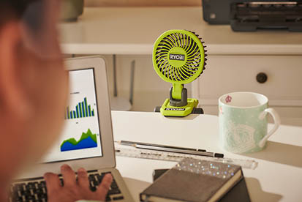
Die große Klammer am Fuß des Clip-Ventilators öffnet bis zu 32 mm – ideal für die Fixierung an unterschiedlichsten Möbelstücken.

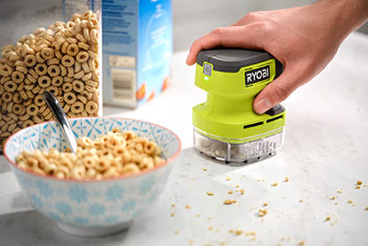
Ob bei kreativen Bastelarbeiten oder beim Malheur auf dem Frühstückstisch, der Mini-Sauger RDV4 entfernt Krümel und anderen Schmutz im Handumdrehen


Die Akku-Universalschere schneidet sauber und kontrolliert Materialien wie Karton, Leder, Teppich und leichte Kunststoffe.

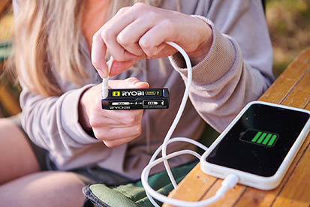
Der separat erhältliche Akku mit 3 Ah verfügt über eine USB-C-Schnittstelle und kann als Powerbank beispielsweise zum Aufladen von Smartphones oder Tablets dienen.

